ПОСЕВНИНСКИЙ ВЕСТНИК
№1(45) Печатное издание органов местного самоуправления Администрации
20 января рабочего поселка Посевная Черепановского района Новосибирской области
2025 года

НОВОСТИ ОБЛАСТИ

Правительство Новосибирской области утвердило новый региональный проект для поддержки малого и среднего бизнеса

Сегодня на очередном заседании Правительством региона обновлена областная госпрограмма поддержки предпринимательства – в её структуру с 2025 года вводится региональный проект «Малое и среднее предпринимательство и поддержка индивидуальной предпринимательской инициативы».
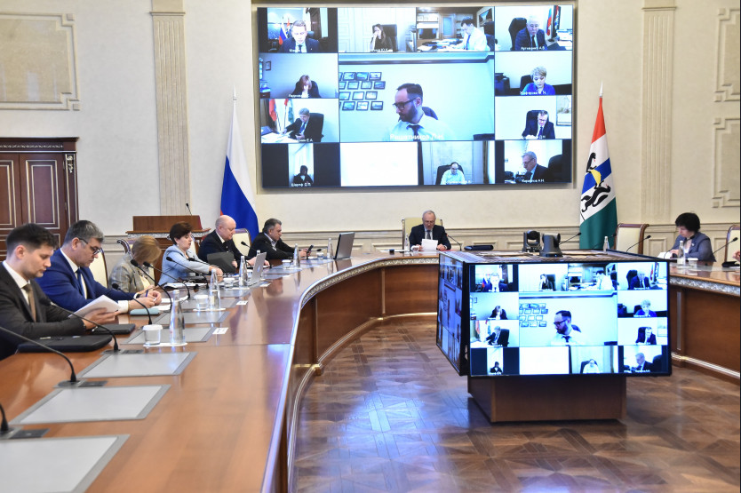
Как рассказал министр промышленности, торговли и развития предпринимательства Новосибирской области Андрей Гончаров, завершение национального проекта «Малое и среднее предпринимательство и поддержка индивидуальной предпринимательской инициативы» стимулировало создать новые решения конкретно для Новосибирской области и усовершенствовать меры поддержки предпринимателей. «Наша цель – продолжать реализовывать качественные условия для предпринимательства, стимулирующие создание инноваций, увеличивать рабочие места и способствовать экономическому развитию региона. Поддержка МСП остается нашим приоритетом, и мы уверены, что новые меры позволят повысить конкурентоспособность местного бизнеса и обеспечить его устойчивое развитие», – отметил Андрей Гончаров.

В связи с изменениями в структуре национальных проектов и завершением действия национального проекта «Малое и среднее предпринимательство и поддержка индивидуальной предпринимательской инициативы», в регионе переработана структура государственной программы «Развитие субъектов малого и среднего предпринимательства в Новосибирской области». С 2025 года вместо трех региональных проектов «Создание благоприятных условий для осуществления деятельности самозанятыми гражданами», «Создание условий для легкого старта и комфортного ведения бизнеса», «Акселерация субъектов малого и среднего предпринимательства» в структуру Программы с 2025 года вводится региональный проект «Малое и среднее предпринимательство и поддержка индивидуальной предпринимательской инициативы».

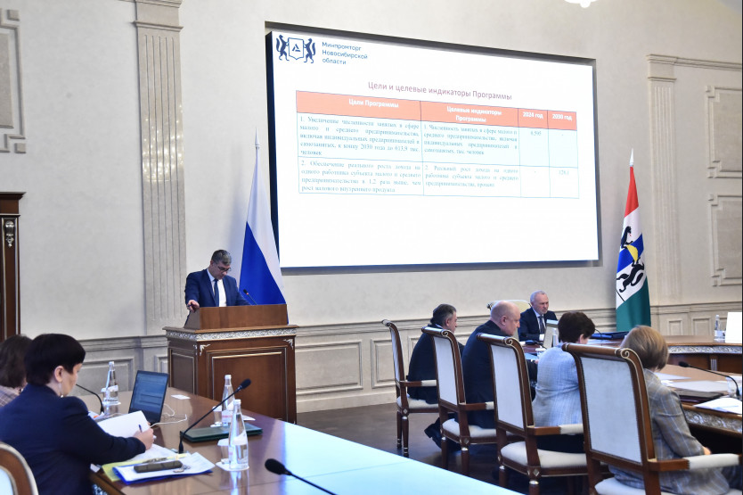
Ключевой целью обновленной Программы станет обеспечение реального роста дохода на одного работника субъектов малого и среднего предпринимательства. Это решение соответствует Указу Президента Российской Федерации от 07.05.2024 № 309 «О национальных целях развития Российской Федерации на период до 2030 года и на перспективу до 2036 года».


В дополнение к этому внесены изменения в порядок предоставления и распределения субсидий из областного бюджета. Теперь условия предоставления субсидий будут включать обязательное увеличение средней численности работников или выручки (дохода) на одного работника не менее чем на 10% по сравнению с предыдущим годом.

ГДК Р.П. ПОСЕВНАЯ

У нас вчера было многолюдно

У нас состоялось торжественное открытие Дома Культуры после капитального ремонта ❤

На мероприятии присутствовали почетные гости:
заместитель министра культуры Новосибирской области Юрий Зимняков,
депутат Законодательного Собрания Новосибирской области Александр Тепляков,
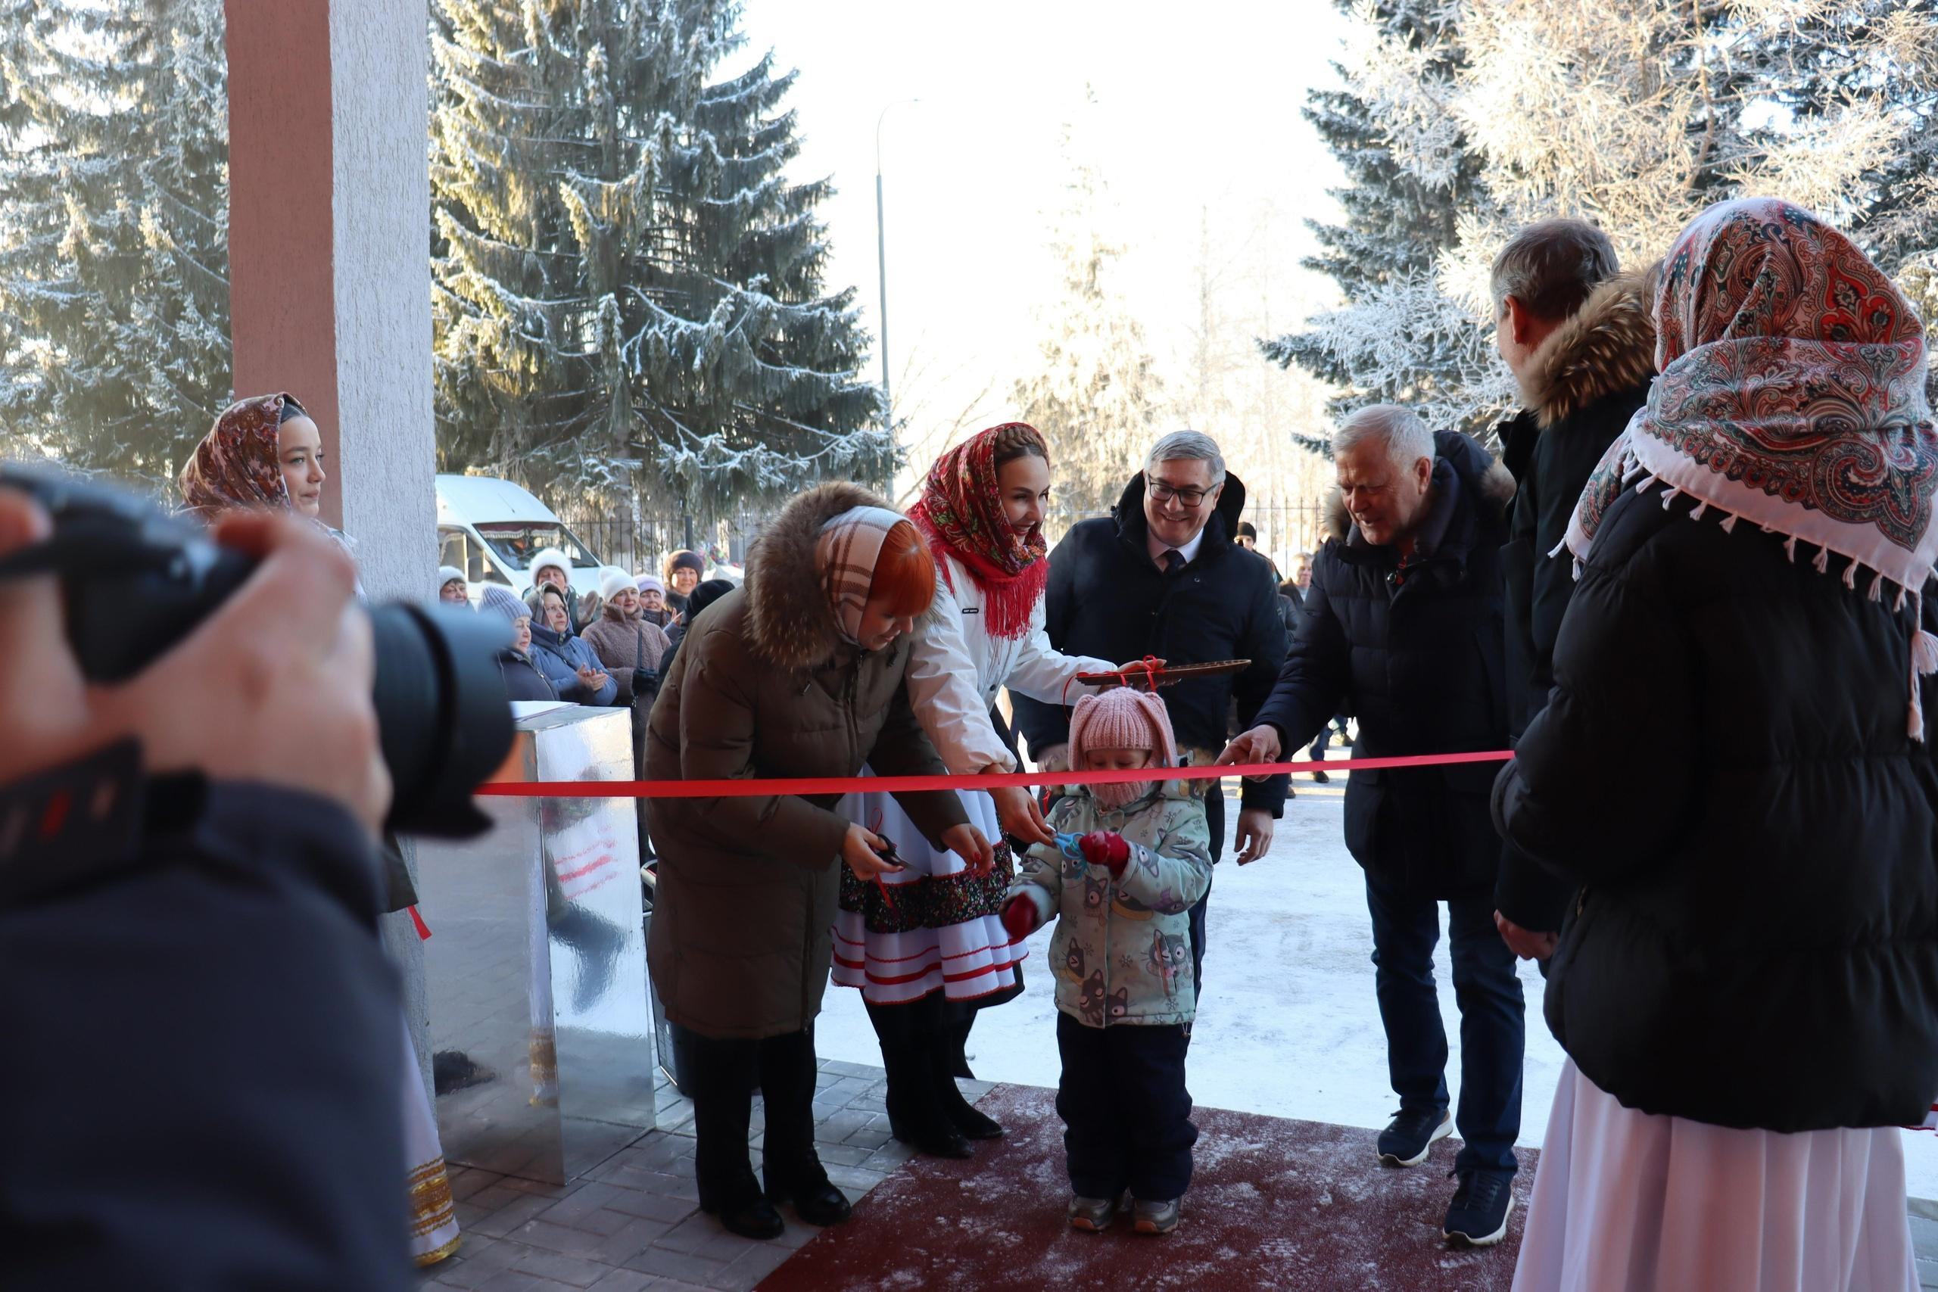Глава Черепановского района Сергей Овсянников,
председатель Совета депутатов Черепановского района Владимир Капич,
глава р.п. Посевная Марина Томина,
директор РСКЦ им. С.А. Жданько Ольга Ольховик,
почетный житель р.п. Посевная Сергей Колесников, жители и гости р.п. Посевная, а также директора учреждений культуры Черепановского района

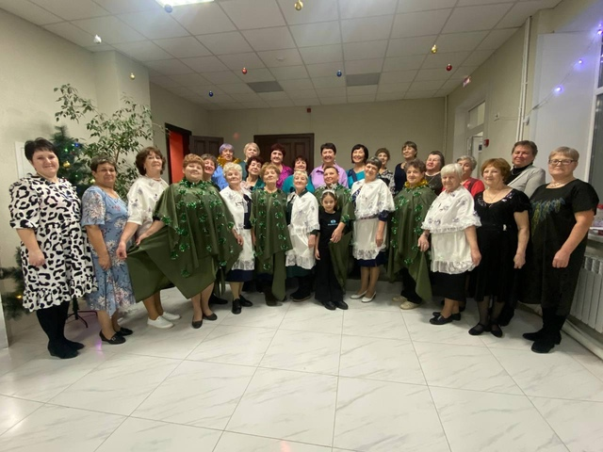Новогодний вечер в кругу единомышленников прошел в стенах нашего Дома Культуры

Женщины- активистки собрались за одним праздничным столом, принимали поздравления от гостей, пели, танцевали, обменивались подарками

❄Мы благодарим вас, дорогие посевнинцы, за ваше трудолюбие, высокое чувство гражданской ответственности
Как прекрасно, что ваша команда становится больше

Нам не страшен мороз, когда рядом Дед Мороз
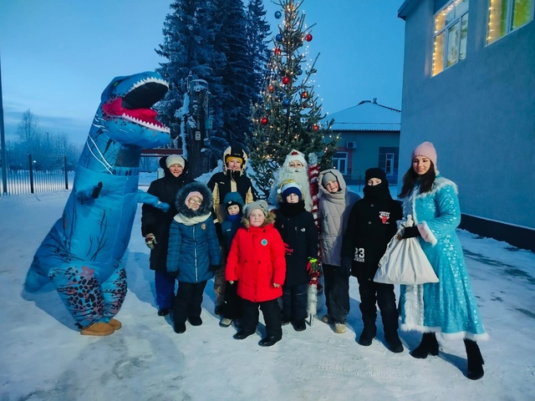

Праздник весело прошел
Дракон с ребятами играл, песни пел, плясал, елку зажигал
Все подарки получали,
Деда Мороза обнимали
с Новым годом поздравлял

В п.Запрудный заглянул Дед Мороз

Прекрасная встреча с замечательными людьми
Дед Мороз и Снегурочка порадовали жителей поселка играми, танцами, подарками

Все участники праздника остались довольны
А залогом успеха явились счастливые улыбки, заряд бодрости и хорошее настроение!

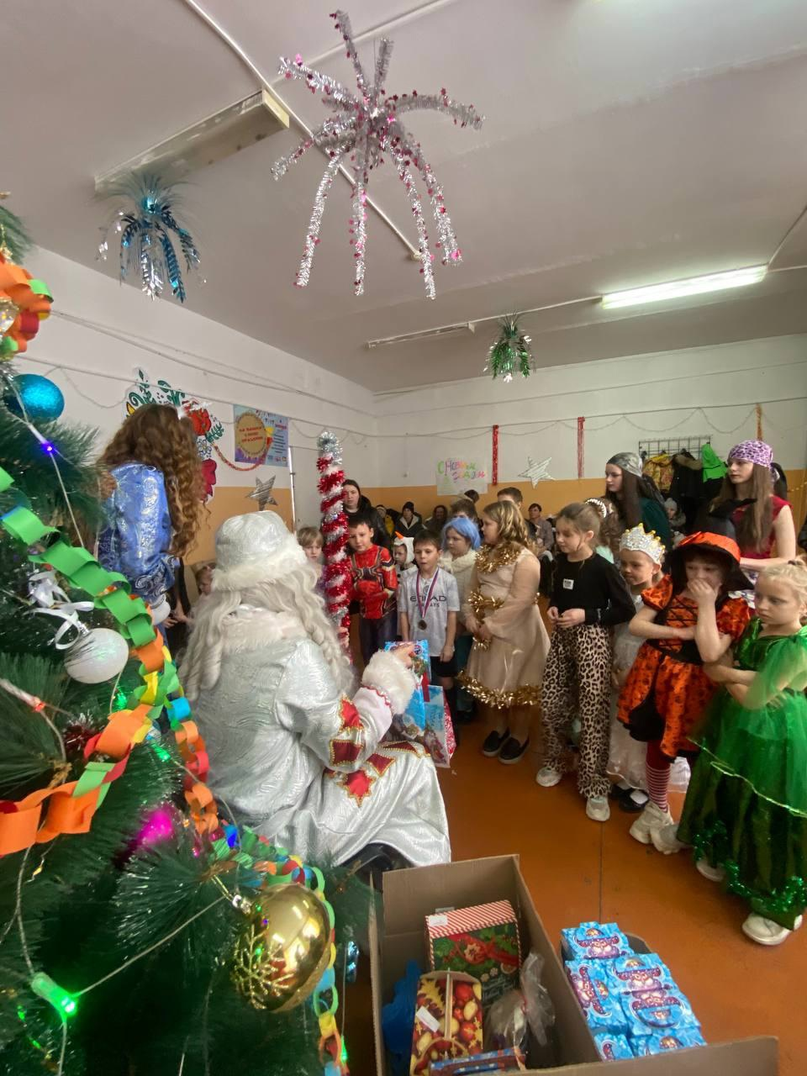Новогоднее приключение в с. Дорогина Заимка

Новый год – это сказочный праздник, любимый праздник всех детей
Его долго ждут, веря в сказку и чудо...
Ребята с нетерпением ждали Деда Мороза и подарки, с удовольствием танцевали, играли, спасали Лисицу, помогали Снегурочке

Время пролетело незаметно
Никто не остался без внимания Деда Мороза и Снегурочки, все дети получили долгожданные подарки и сладости

Проказы Бабы ЯГИ

Акция "Подари ребенку Рождество"
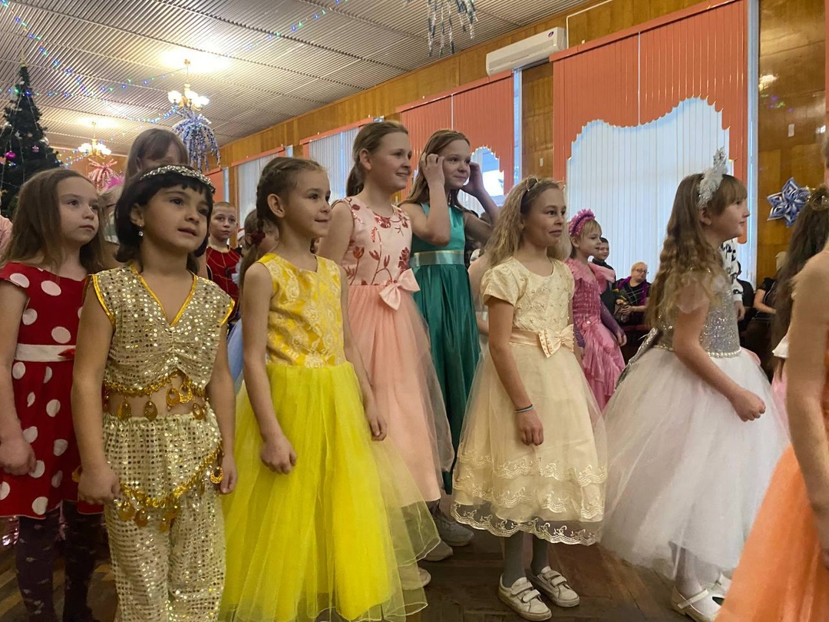

22 ребенка из нашего поселка приняли участие в новогодней акции от Благотворительного фонда Рука помощи

Ребята заранее писали письма Деду морозу, а в канун Нового года получили долгожданные подарки

Телеканала «Россия 24»

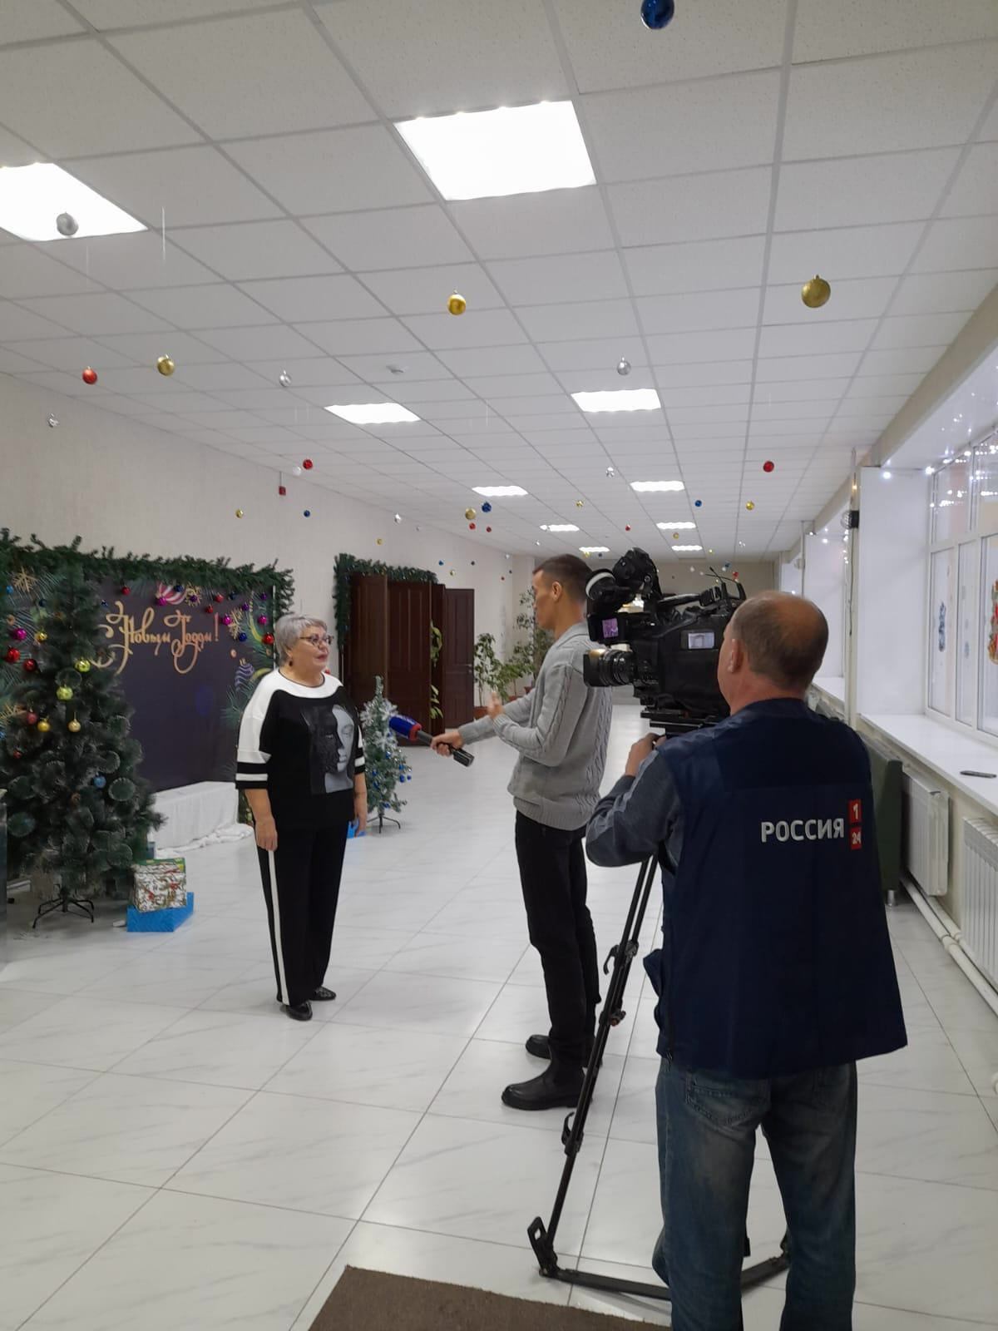На фотографии Галина Михайловна дает интервью
Тем временем, для активисток поселка, специалисты провели новогодний мастер класс "Ловец снов"
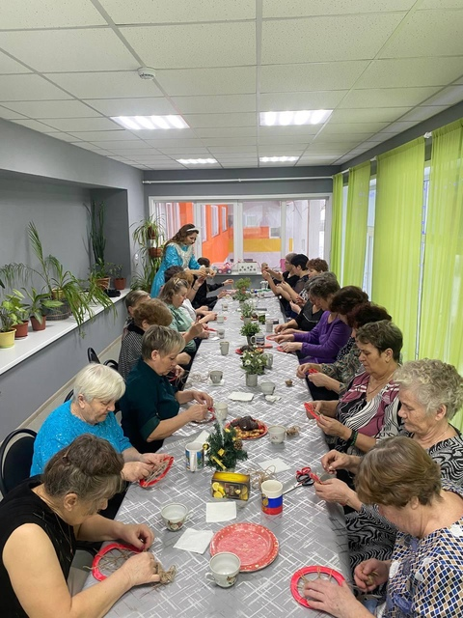
Завершили встречу - чаепитием и патриотическими песнями

Рождественские забавы

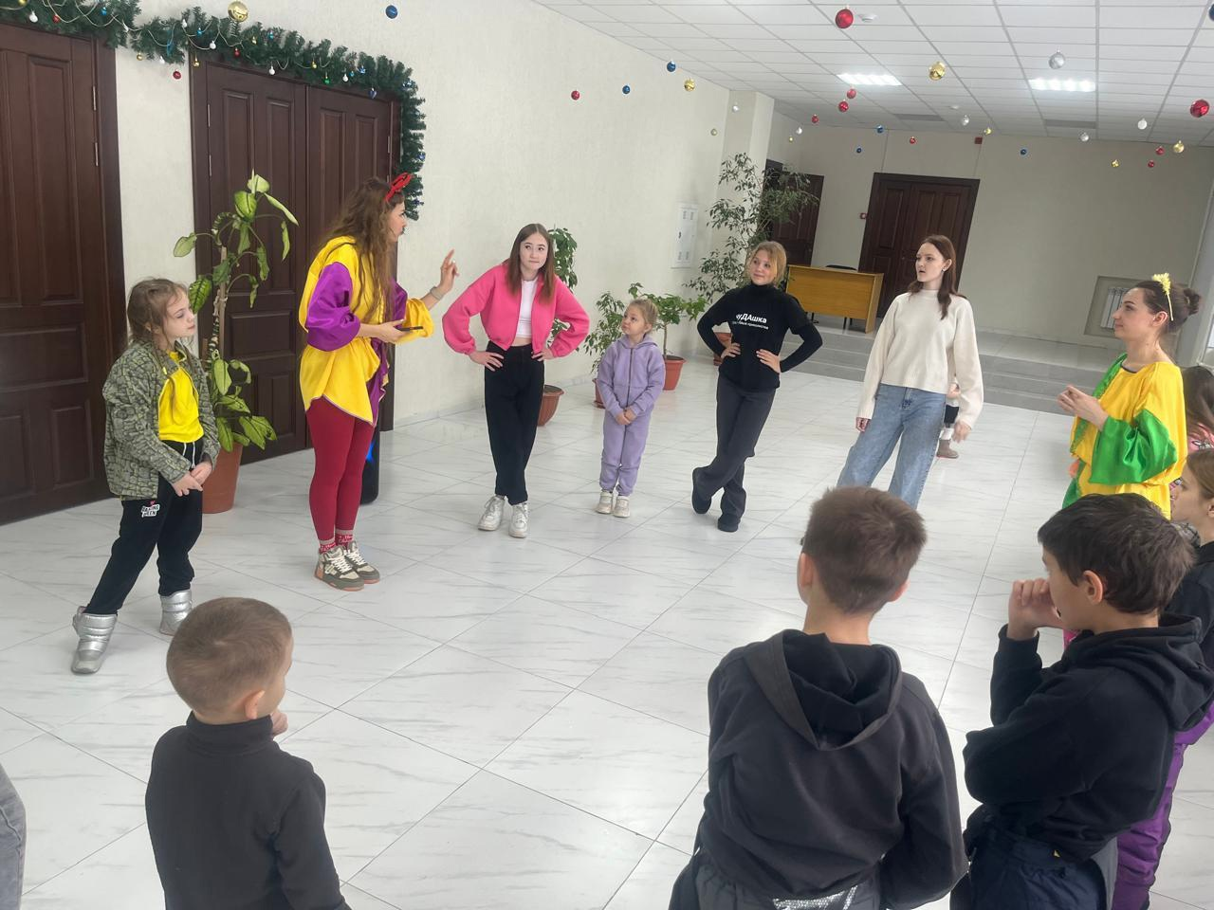Праздничные новогодние развлечения - необыкновенная радость и польза для здоровья

Почему же полезно посещать наши развлекательные программы:
1. с нами дети активно двигаются и развлекаются, что особенно важно для их физического развития
2. игровые активности способствуют улучшению социальных навыков, так как дети учатся взаимодействовать друг с другом, работать в команде и решать совместные задачи
3. такие мероприятия стимулируют умственное развитие

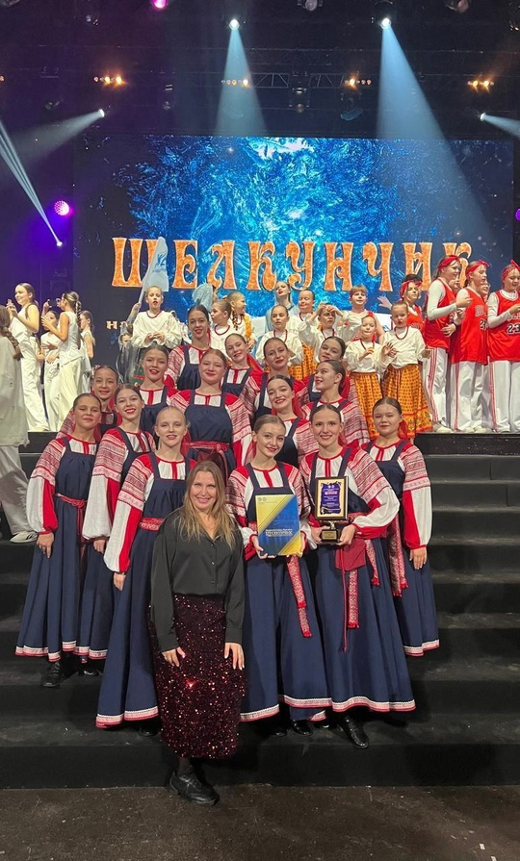Народный коллектив Балет "Элегия"

Самый масштабный конкурс среди самодеятельных ансамблей танца России, традиционно проводимый в период Рождественских каникул на лучших сценах Москвы.

Народный коллектив Балет "Элегия" стали Лауреатами 2 степени

Поздравляем артистов, руководителя и родителей с победой

Старый Новый год
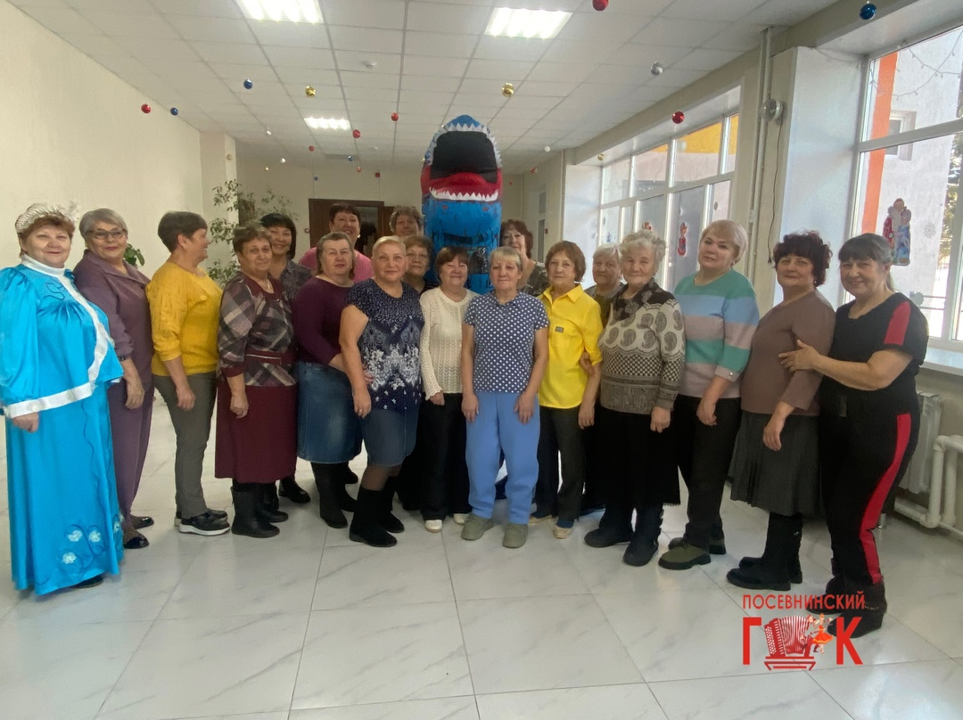

Совместно с председателем женсовета р.п. Посевная Татьяной Леонидовной Щекотовой мы организовали староновогодний праздник - игру

гадали, танцевали, обменивались пожеланиями

Новый год будет добрым, щедрым… главное верить

Шляпа не аксессуар, а состояние души...
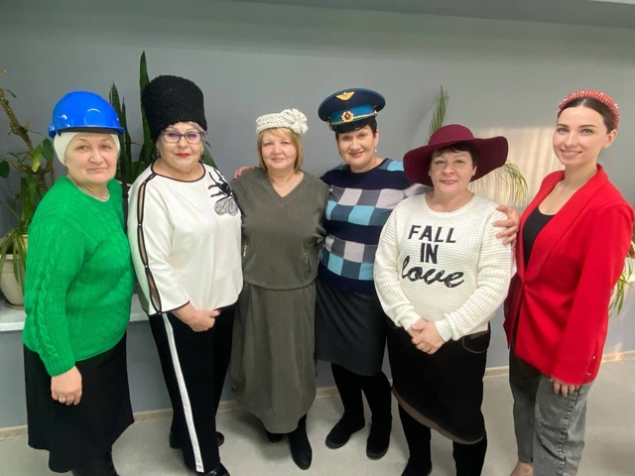
Для участников клуба общения АДЖЕНИС мы организовали развлекательную беседу - День головного убора или День шляпы

Бытует мнение, что по головному убору можно составить психологический портрет человека...

А какие головные уборы любите ВЫ?

Лица тыла

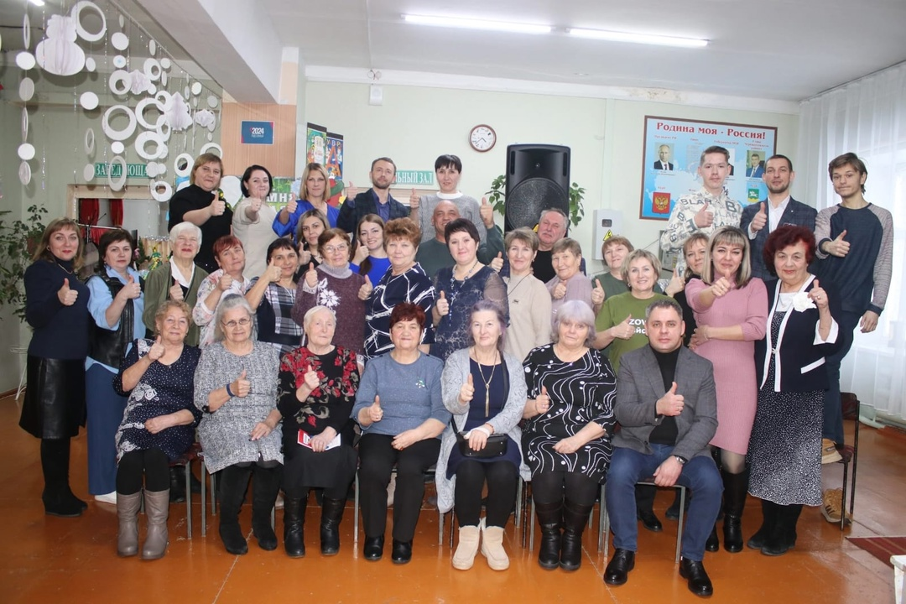

Лидеры волонтёрских движений нашего посёлка: Татьяна Щекотова и Татьяна Акишина приняли участие в района собрании волонтёрских организаций района

АДМИНИСТРАЦИЯ РАБОЧЕГО ПОСЕЛКА ПОСЕВНАЯ

Собрали за неделю
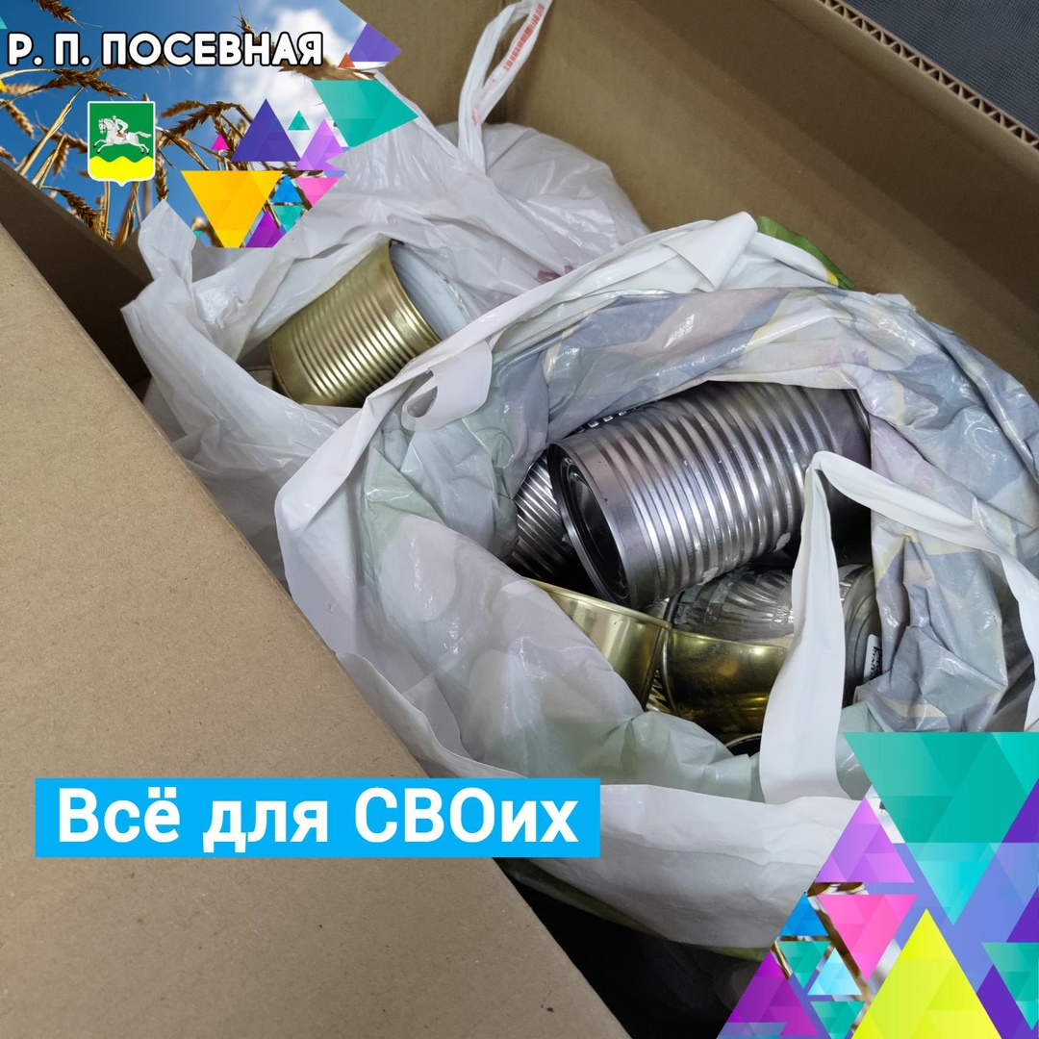
В администрацию наши жители, в том числе самые маленькие из детского сада Земляничка, за прошедшую неделю принесли 30 жестяных банок для изготовления окопных свечей и большой пакет сухарей для наших бойцов.

Напоминаем, сбор продолжается – любой вклад для поддержки наших бойцов неоценим!

Символ Нового года

Именно в День украшения ёлки и появилась перед Домом Культуры, готовая встретить грядущий 2025 год, самая настоящая Новогодняя ёлка! Остаётся только её нарядить в соответствующий наряд и можно встречать Новый год.

А вы уже украсили ёлку, настоящую или искусственную? Делитесь в комментариях!

Открыт официально

Вот и прошло торжественное открытие Дома Культуры после капитального ремонта. Посмотреть на обновленное здание, в котором будут проходить самые крупные культурные события Посевной, приехали гости со всего района и области.

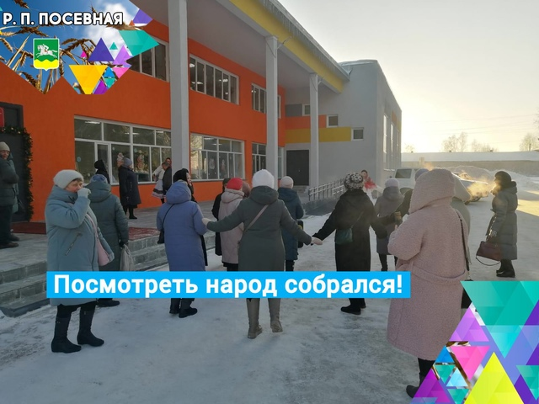Коллектив Дома Культуры не оставил гостей без интересных выступлений, в ответ Сергей Николаевич и Юрий Зимняков зам. министра Культуры Новосибирской области выразили слова благодарности за столь теплый прием и вручили денежные сертификаты для дальнейшего развития нашего Дома Культуры.

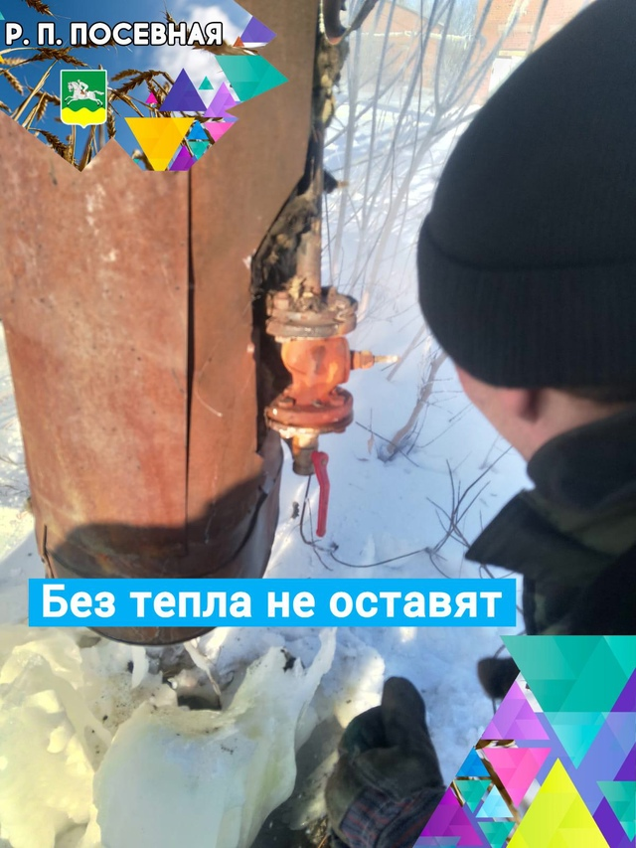Оперативное устранение

Вчера работниками ЖКХ оперативно отремонтирован лопнувший кран на центральной теплотрассе. Для ремонта была остановлена котельная на час.

На одной волне с молодёжью
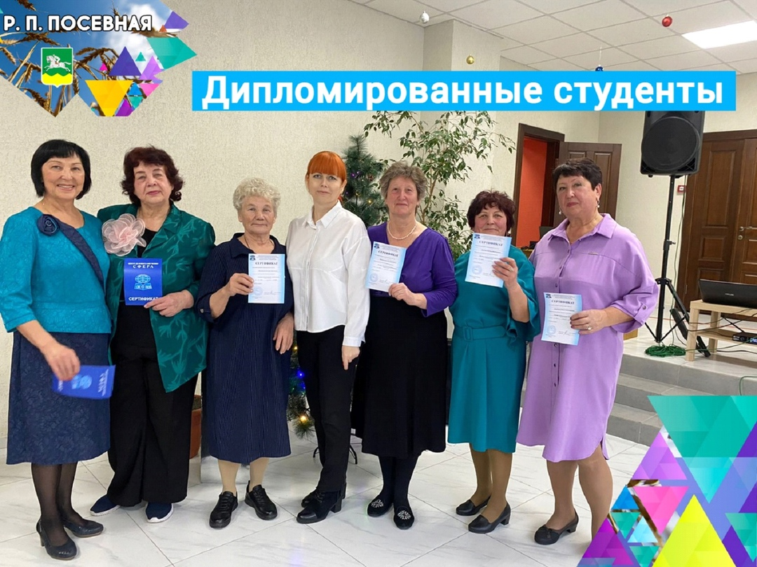
26 декабря Марина Сергеевна вручила сертификаты о прохождении курса компьютерной грамотности для пожилых людей.

Теперь они смело ориентируются в социальных сетях, пользуются современными программами и могут раскусить любого цифрового мошенника!

Снег и уборка идут
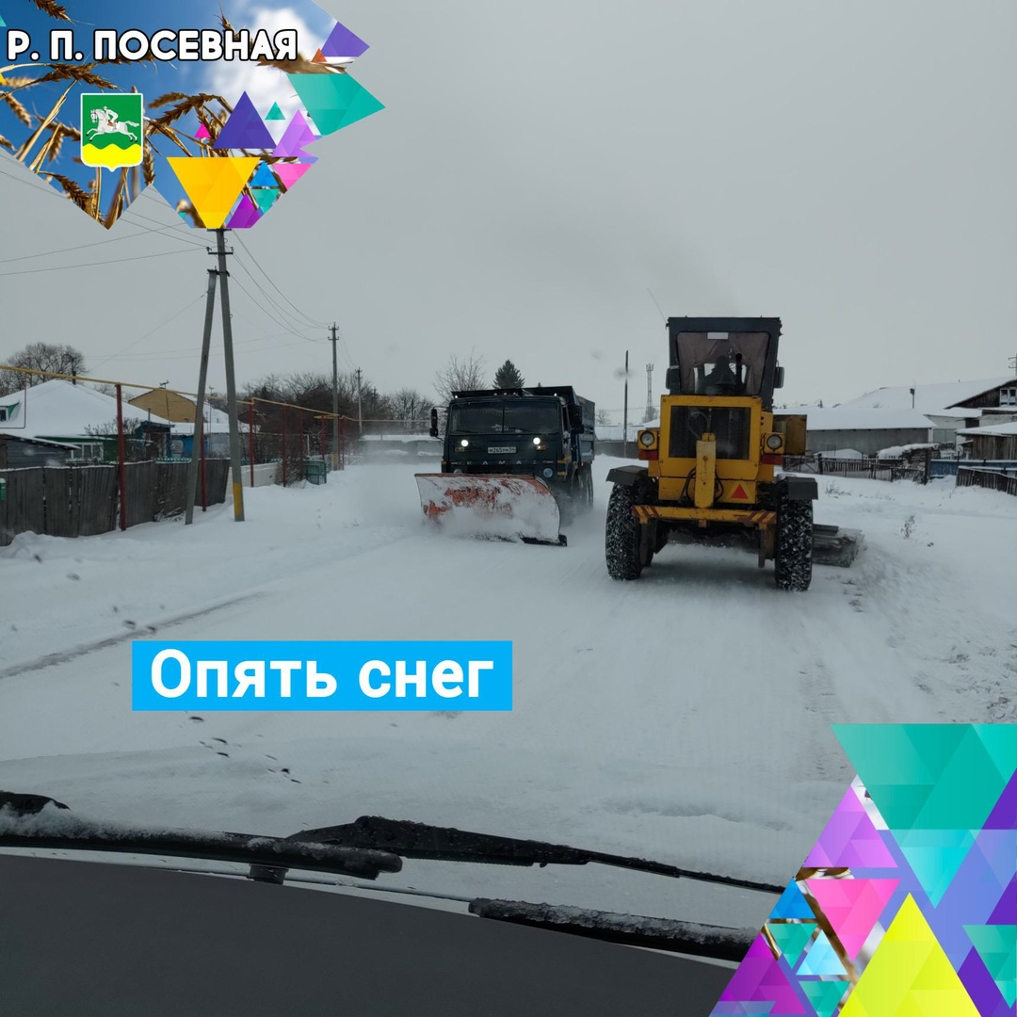

Погода решила после праздников всех порадовать пушистым снежком, для его уборки техника уже вышла на дороги. По прогнозам снег будет идти до воскресенья, уборка так же будет проводится.

Телефон для справок об уборке снега 83834548113 .

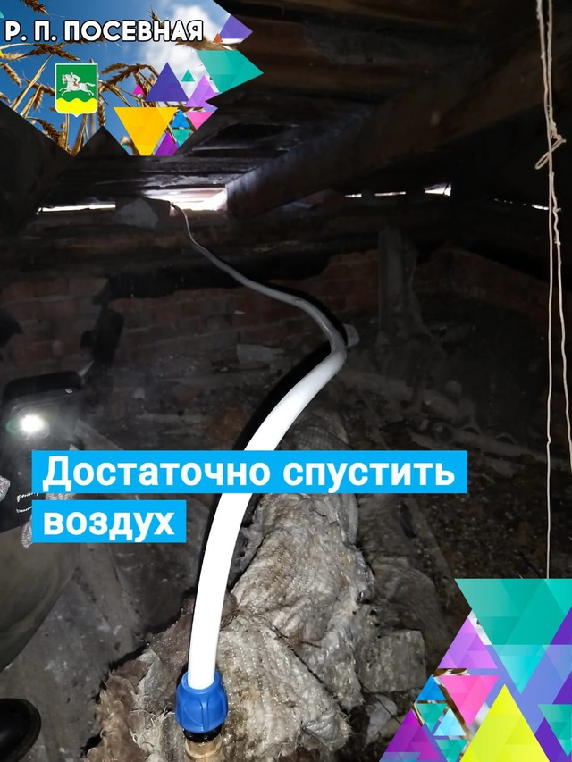Немного воздуха и нет тепла
Ежедневно работники ЖКХ спускают воздух из систем отопления многоквартирных домов в том числе и по заявкам для восстановления теплоснабжения как в отдельных квартирах, так и в отдельных батареях.

Если вдруг у вас не греет батарея вероятно всего она всего лишь завоздушилась и достаточно сделать заявку в ЖКХ 83834548516 .

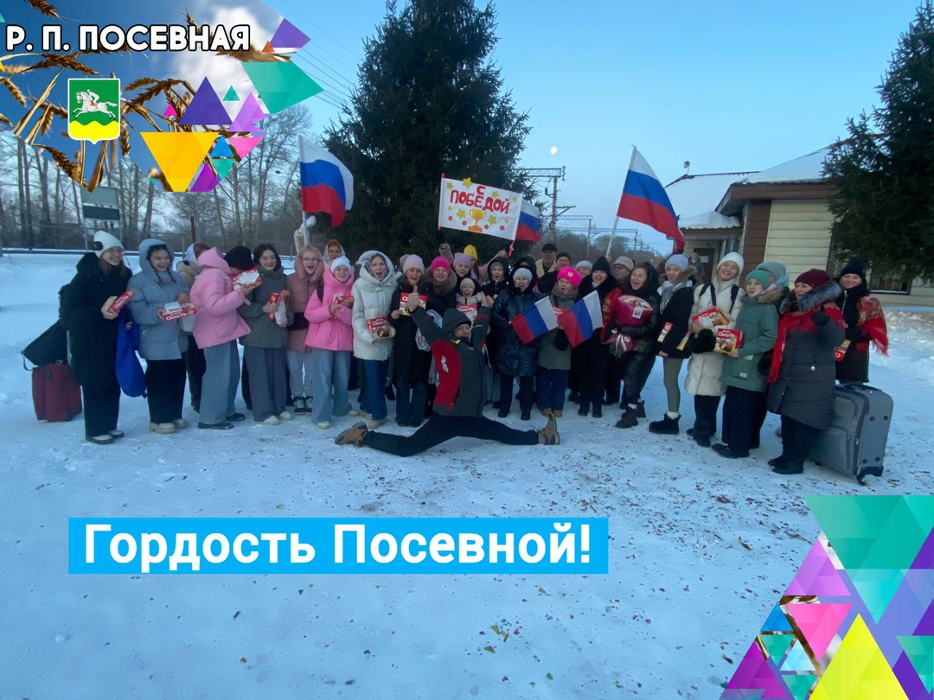Возвращение с победой

Сегодня утром из столицы вернулся коллектив Народного Балета "Элегия", которые стали лауреатами 2 степени на конкурсе среди самодеятельных ансамблей танца России.

На станции коллектив Дома Культура и посевнинцы встретили победителей бурными овациями и сладкими угощениями!

Еще раз поздравляем артистов, руководителя и родителей с победой и желаем успехов в покорении новых высот!.

ИНФОРМАЦИЯ ДЛЯ ГРАЖДАН

Не забудьте оплатить аренду земельных участков

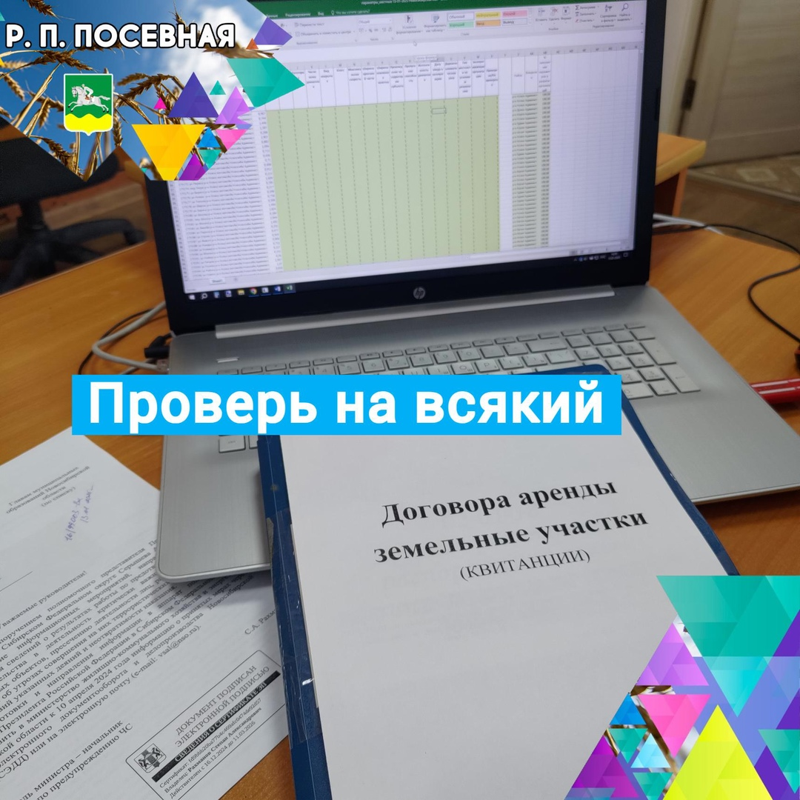Напоминаем о необходимости оплаты ежегодной арендной платы за арендуемые земельные участки. Начиная новый год обязательно убедитесь произведена ли оплата в сроки, установленные договором аренды.

Неуплата арендной платы грозит досрочным расторжением договоров аренды земельных участков в судебном порядке и взыскана задолженность по арендной плате за землю с процентами за каждый просроченный день.

Получить квитанцию, узнать о задолженности и получить консультацию об аренде можно в администрации или по телефону 83834548137 .

О получении доверенности

У многих выданные в администрации доверенности в начале 2024 года заканчиваются и многие стали обращаться в администрацию об их продлении или выдачи новых.

Помните: новые доверенности могут быть выданы только по окончанию текущих и заранее их сделать нельзя. Самая распространенная доверенность, которую Вы можете получить в администрации – доверенности на получение пенсии.

Для получения такой доверенности обязательно потребуется: личное присутствие доверителя с паспортом, паспортные данные либо копия паспорта поверенного и оплата госпошлины. Более подробную информацию Вы можете получить по телефону 83834548113.

Чтобы изменить данные в ЕГРН с помещений на дома блокированной застройки, собственники могут совместным решением уполномочить одного из владельцев подать заявления об изменении сведений ЕГРН обо всех помещениях.

Подать заявления о государственном учете изменений можно в любом офисе МФЦ, вне зависимости от места расположения объекта недвижимости.

Никуда без Госуслуг

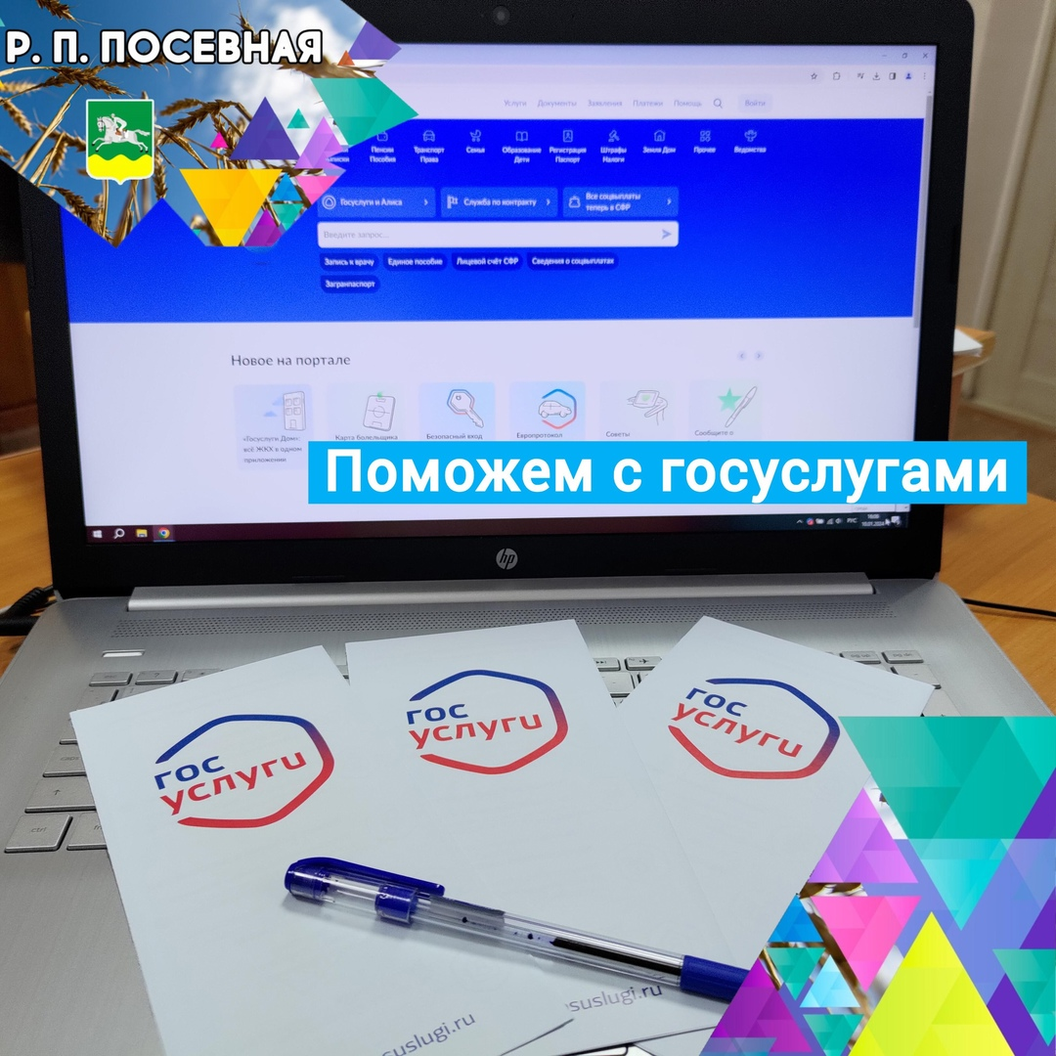Вам необходимо подтвердить учетную запись в госуслугах, восстановить доступ или добавить ребенка? Чтобы решить эти вопросы, вы всегда можете обратиться в нашу администрацию.

Особенно это актуально для наших молодых жителей для получения пушкинской карты.

При себе необходимо всего лишь иметь паспорт, СНИЛС и телефон.

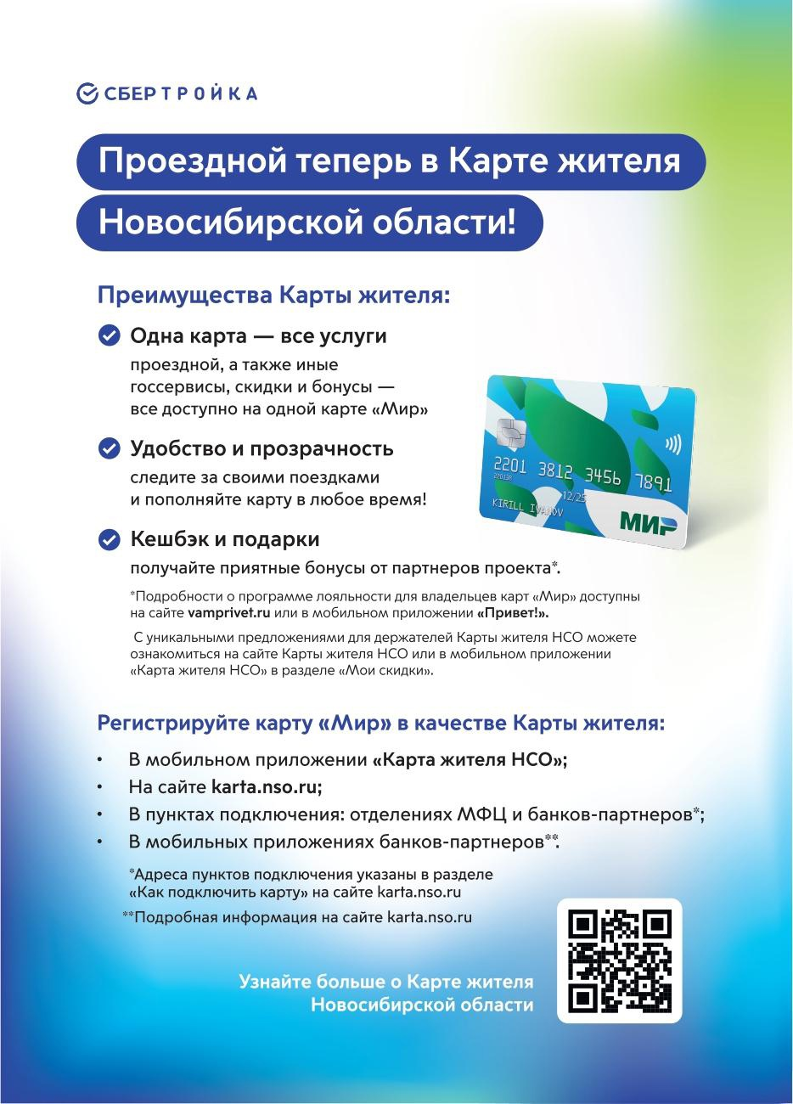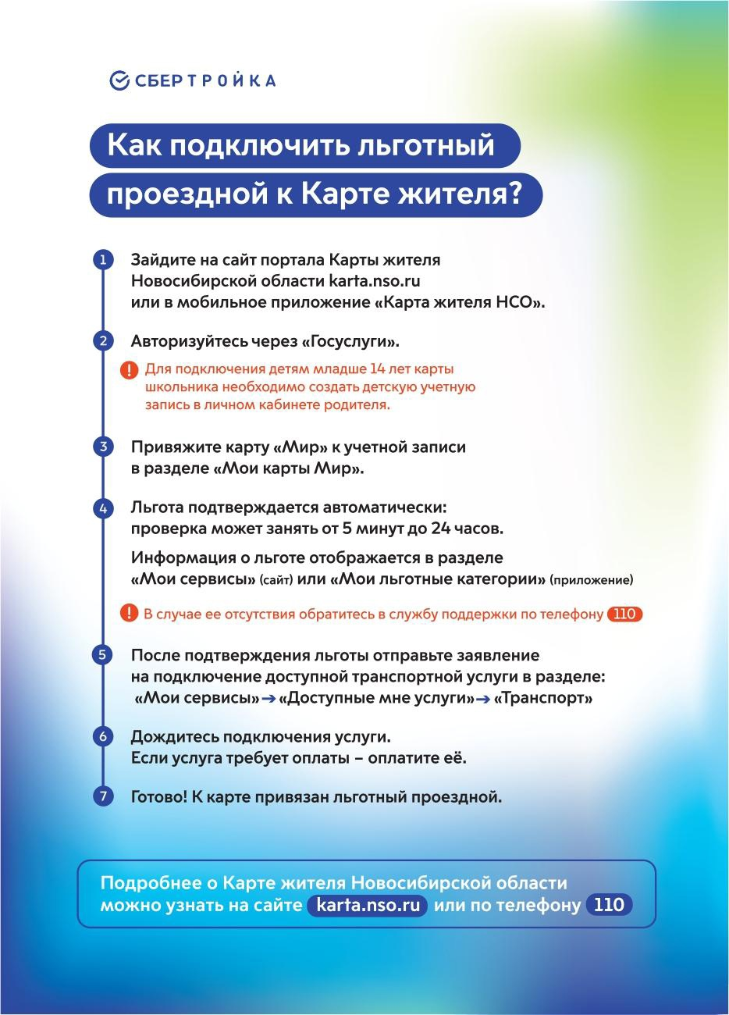

ОТДЕЛ МВД ИНФОРМИРУЕТ

Быть источником дохода для распространителей наркотиков?!
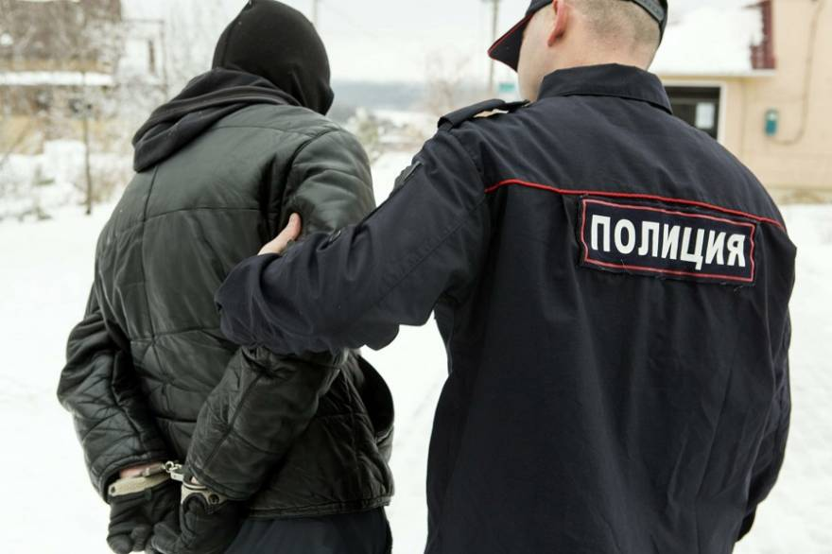
За 2024 год на территории Черепановского района зарегистрировано 10 преступлений, связанных с незаконным оборотом наркотиков. В суд направлено 7 уголовных дел.
Из незаконного оборота изъято более 9000 гр наркотических веществ, в их числе: наркотические средства каннабисной группы боле 3800 г, синтетического происхождения боле 5800 гр.
В настоящее время распространены разные виды наркотиков. Все они одинаков опасны – ведут к гибели человека, какие-то быстрее, какие-то медленнее. Но «гибель» моральная, эмоциональная, социальная начинается сразу, как только попробовал.
Случаи, когда человек преодолел зависимость, крайне редки. И еще не точно, что спустя годы, он к ней не вернется.
Правоохранительные органы могу принимать самые разные меры в борьбе с распространением наркотиков, но они не будут действенны до тех пор, пока люди не перестанут их приобретать.
Те, кто приобретают наркотические вещества, помогают обогащаться тем, кто их реализует. Наркоман – источник дохода для распространителя наркотиков и не более. Чем больше зависимых, тем ему лучше.
Любой, кто задумался «попробовать», может задаться вопросом – хочет ли он, чтобы за счет его жизни кто-то обогащался. Ответ на него станет решающим в желании «стать зависимым»

ГИБДД ИНФОРМИРУЕТ

Осторожно пешеходы

Вот закончились новогодние каникулы, детвора вернулась к школьным будням, поэтому самое время самому освежить и напомнить детям правила для пешеходов!

✅пешеходы должны двигаться по тротуарам или пешеходным дорожкам, а при их отсутствии — по обочинам на встречу движения автомобилей;

✅в тёмное время суток иметь при себе предметы со световозвращающими элементами, одежда детей обязательно должна иметь светоотражающие элементы;

✅пешеходы должны пересекать проезжую часть по пешеходным переходам, а при их отсутствии — переходить на противоположную сторону после того, как оценят расстояние до приближающихся транспортных средств, их скорость и убедятся, что переход для них безопасен;

📌Помните, от Вашей дисциплины на дороге зависит Ваша безопасность и безопасность окружающих!

ПОЖАРНЫЙ НАДЗОР

Пожароопасные электроприборы.

По сравнению с 2023 в 2024 году в Черепановском районе произошло на 80 пожаров меньше, но всё так же самой распространённой причиной остается аварийные режимы работы электрической проводки и электрооборудования.
⚡В век электричества обязательно:
- Соблюдайте правила монтажа и прокладки кабелей, учитывая требования к расстоянию от горючих материалов и других источников тепла.
- Устанавливайте автоматические выключатели и устройства защитного отключения (УЗО) для защиты от коротких замыканий и перегрузок.
- Используйте качественные розетки и выключатели, соответствующие требованиям пожарной безопасности.
- Регулярно проверяйте состояние электропроводки и электроприборов, своевременно заменяйте изношенные или повреждённые элементы.
- Не перегружайте электросети, не подключайте слишком много приборов одновременно.
- Соблюдайте правила эксплуатации электроприборов, не допускайте перегрева, короткого замыкания и других аварийных ситуаций.
❗Помните даже при использовании обычного электрического чайника необходимо соблюдать правила эксплуатации и пожарной безопасности!

ПОЗДРАВЛЕНИЯ



Администрация рабочего поселка Посевная поздравляет с днём рождения сограждан, рождённых с 20 декабря по 20 января:

Желаем, чтобы в жизни счастье было,
Удача верным спутником была,
И чтоб всегда на жизненной дороге
Хватало солнца, радости, тепла!

Наши юбиляры!
Ильдутова Анастасия Тимофеевна  Филимонов Николай Кульминич  Хе Василий  Баталин Александр Аркадьевич  Бубенчиков Николай Борисович  Евмененко Вера Степановна | Петрухин Виктор Иванович  Светоносова Надежда Владимировна  Халтурина Надежда Егоровна  Петрухина Светлана Владимировна  Канзафарова Тамара Степановна  Яковлева Александра Тимофеевна

Уважаемые жители р.п.Посевная, п. Запрудный и с. Дорогина Заимка  Желающие поздравить своих родных и близких с Днем рождения  Просьба обращаться в администрацию рабочего поселка Посевная | Для обращения населения по возникающим у них вопросам.  Администрация рабочего поселка Посевная 8-(38345)-48-113  Приемная администрации Черепановского района 8-(38345)-21-368

Информационная газета  ПОСЕВНИНСКИЙ  Вестник  https://posevnaia.nso.ru  ТИРАЖ 50 экз.  Распространяется бесплатно. | Администрация рабочего поселка Посевная Черепановского района Новосибирской области  Совет депутатов рабочего поселка Посевная Черепановского района Новосибирской области  Редакционный совет: Сафронова Е.В.- председатель редакционного совета;  Вильгельм Е.В. - член редакционного совета; Белкин А.А. - член редакциооного совета; Нельзина С.А.-член редакционного совета  Адрес администрации: 633511 Новосибирская область, Черепановский район, р.п.Посевная, ул.Островского, 58.

